Roma, 2 marzo 2022
COMUNICATO STAMPA
Giovani e turismo: un binomio da rafforzare
Federalberghi e la Rete degli ITS Turismo
firmano un accordo quadro di collaborazione

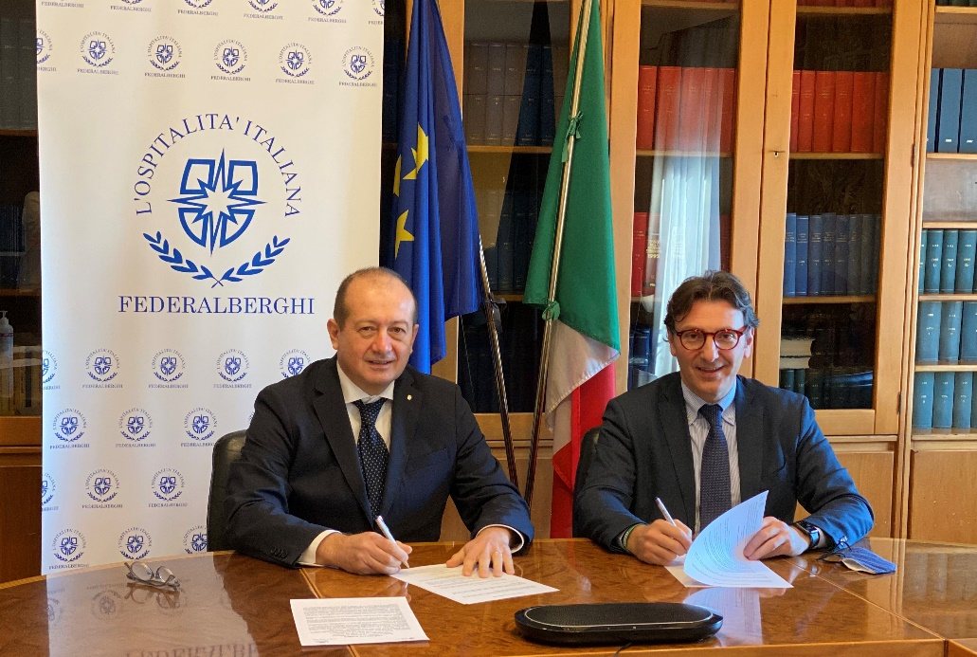

Federalberghi, l’organizzazione maggiormente rappresentativa delle imprese turistico-ricettive italiane, e la Rete degli Istituti tecnici superiori per il Turismo hanno sottoscritto un accordo di collaborazione per rendere strutturali e organici i rapporti reciproci.
Gli obiettivi dell’intesa sono lo sviluppo nei territori dell’interscambio tra il sistema dell’istruzione superiore e le imprese attraverso la creazione di reti funzionali tra ITS e sistemi turistici, l’orientamento delle scelte professionali dei giovani e la riduzione delle distanze tra le competenze degli studenti e i fabbisogni professionali delle imprese, anche attraverso la partecipazione degli imprenditori alle attività didattiche in qualità di docenti.
Secondo Alessandro Nucara, Direttore generale di Federalberghi: “Questo accordo rappresenta un passo importante per fornire risposte concrete ai fabbisogni professionali delle imprese turistiche”.
“I risultati preliminari di un’indagine realizzata dal Centro studi di Federalberghi testimoniano – prosegue Nucara - che la totalità (99,4%) delle imprese intervistate giudica “difficile” o “molto difficile” trovare personale qualificato e individua della discrasia tra le competenze dei candidati e i fabbisogni delle imprese uno dei principali ostacoli all’ingresso nel mondo del lavoro”.
Secondo l’indagine di Federalberghi, le competenze tecnico professionali di più difficile reperimento sono quelle economico-finanziarie (91%) e di comunicazione e marketing (88%).
Non è un caso, perciò, che le aziende ritengano (88% degli intervistati) che gli ITS siano tra le istituzioni scolastiche quelle maggiormente adatte a formare figure di medio-alto profilo.
“I dati forniti dal Ministero dell’istruzione – dichiara Alessandro Mele, coordinatore della Rete degli ITS Turismo - non lasciano dubbi sull’efficacia di questo particolare percorso di istruzione, che proprio grazie alla sua vicinanza al settore arriva a collocare l’80% dei diplomati: un risultato che ci conforta e ci stimola nel nostro impegno quotidiano di formatori”.
Con il Protocollo, i quattordici ITS Turismo attualmente presenti in Italia e Federalberghi lavoreranno congiuntamente per raggiungere gli obiettivi di efficacia previsti per gli istituti, anche considerando gli impegni che deriveranno dalla nuova legge di riordino attualmente in discussione in Parlamento, sia per colmare il deficit di professionalità testimoniato dalle imprese.

